**能源管理系统App设计方案**

**胡 磊**

2018年6月14日

一、 概述 1

二、 功能模块清单 1

三、 APP功能设计 2

1． 登录 2

1.1 登录页面。 2

1.2 忘记密码 2

1.3 注册 3

2． 首页 4

3． 报表 5

3.1 日报数据 5

2.2 KPI 6

2.3 能源环比、同比 7

4． 消息 7

5． 我的 8

5.1 基本资料管理 8

5.2修改密码 8

5.3关于我们 8

5.4退出登录 9

6． 补充说明 9

6.1 平台或项目 9

6.2固网IP 9

1. 概述

为方便企业更加便捷的对自身用能情况进行实时查看，时刻掌握用能状况,秉承紧密结合现场实际工作模式的初衷，特此设计“能源管理系统App”，该系统由客户端App和后台配置系统两部分组成。

客户端适配IOS和Android两种平台，用户可通过App了解企业用电日报、用电月报，能源日/月环比，KPI报表等，并且可以实时接收重要的报警推送消息以及其他服务。

后台系统主要为App提供一些配置服务。

1. 功能模块清单

|  |  |  |
| --- | --- | --- |
| 功能模块 | 子模块 | 功能说明 |
| 欢迎界面 | / |  |
| 登录 | 登录 |  |
| 注册 |  |
| 忘记密码 |  |
| 首页 |  | 显示当月、当年的能耗、KPI达标情况 |
| 报表 | 能耗日报表 | 展示企业日用能趋势 |
| 能耗月报表 |  |
| 企业KPI指标 |  |
| 能源环比及同比 |  |
| 消息 | 消息接收 | 手机接收系统报警，系统在待机状态可接收后台服务推送的消息。 |
| 消息查看 | 用来查看系统报警的详细消息 |
| 我的 | 基本资料管理 | 管理App用户个人资料，包括：头像、姓名昵称、电话号码等 |
| 修改密码 |  |
| 退出登录 |  |
| 关于我们 | 介绍企业以及App基本信息 |

1. APP功能设计
   1. 登录
   2. 登录页面。

登录账号为用户手机号

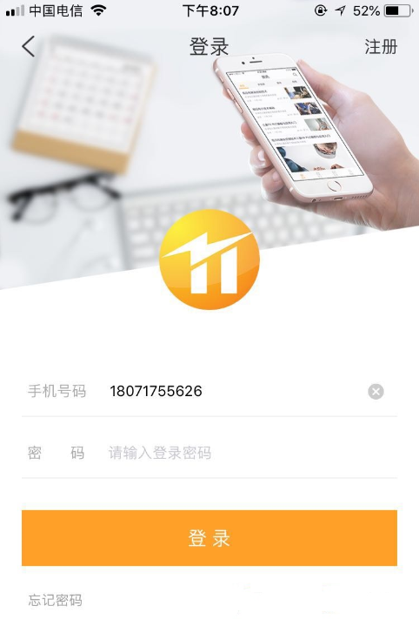

* 1. 忘记密码

通过短信验证进行密码修改

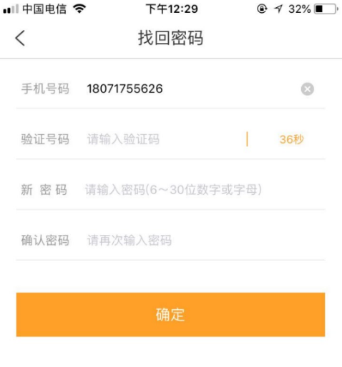

* 1. 注册

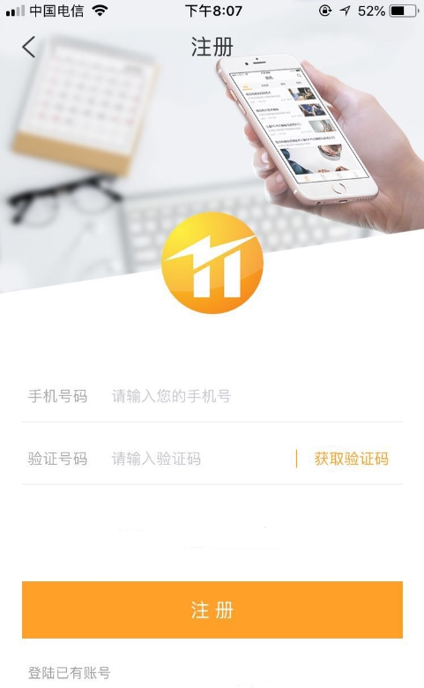

用户注册流程：



* 1. 首页

显示当月电耗、当年电耗、KPI等用户最关心的信息。

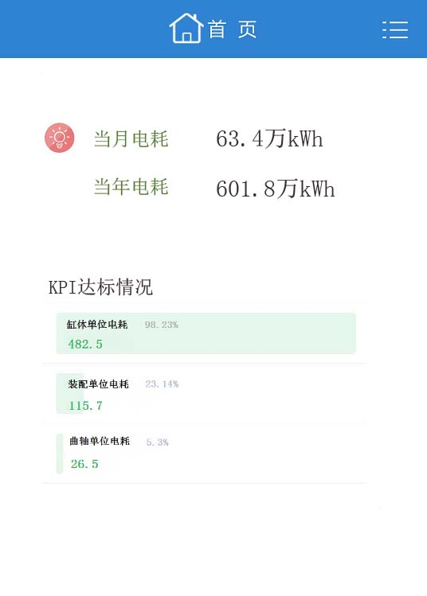

* 1. 报表

3.1 日报数据

展示企业日能耗数据报表

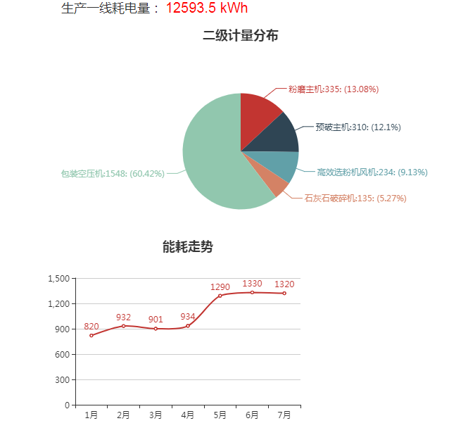

2.2 KPI

以列表的形式展示各指标的KPI

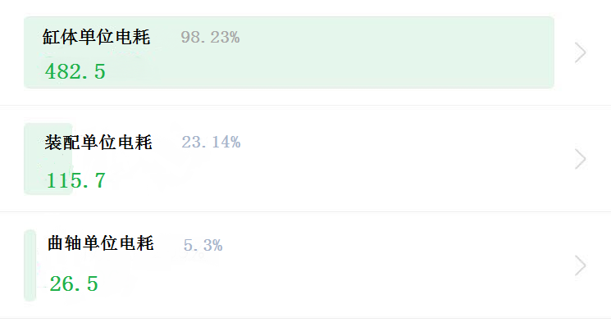

2.3 能源环比、同比

用柱状图的方式对能源的环比、同比进行展示。

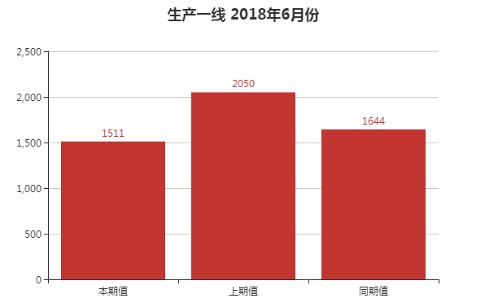

* 1. 消息

接收后台系统推送的报警，展示报警详细信息。

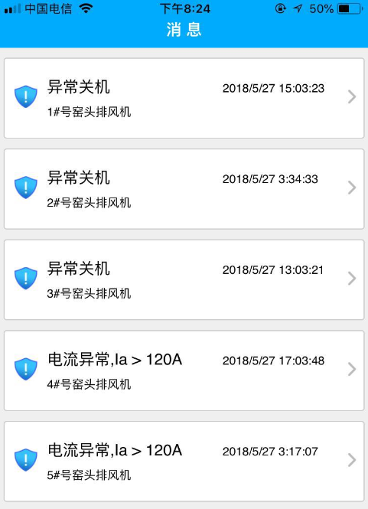

* 1. 我的

用户基本信息管理模块

5.1 基本资料管理

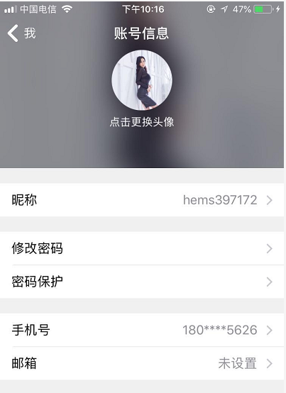

5.2修改密码

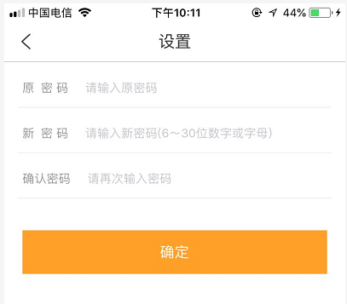

5.3关于我们

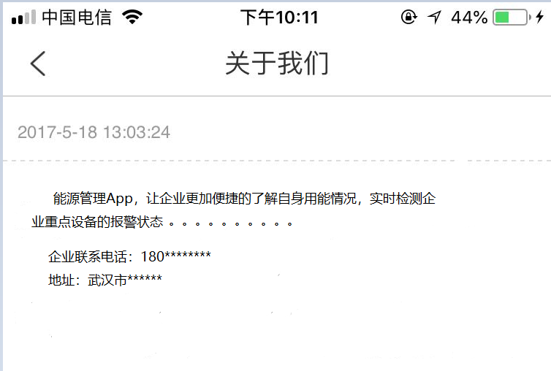

5.4退出登录



* 1. 补充说明

6.1 平台或项目

如果App想做一个平台，并且该平台能容纳多家企业，那么，提供的功能应该是通用功能，无法实现企业的定制化。

6.2 固网IP

客户现场需要固网IP，把接口公布到外网，这样App端才能访问到。